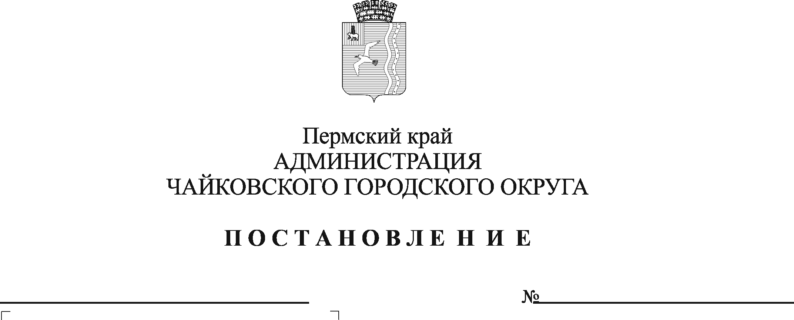
О внесении изменений в Положение о системе оплаты труда работников муниципальных образовательных учреждений, подведомственных Управлению образования администрации Чайковского городского округа, утвержденное постановлением администрации Чайковского городского округа от 27.03.2020 № 332

В соответствии с Федеральным законом от 6 октября 2003 г. № 131-ФЗ «Об общих принципах организации местного самоуправления в Российской Федерации», Федеральным законом от 29 декабря 2012 г. № 273-ФЗ «Об образовании в Российской Федерации», поручением Президента Российской Федерации от 26 июня 2022 г. № Пр-1117, Номенклатурой должностей педагогических работников организаций, осуществляющих образовательную деятельность, должностей руководителей образовательных организаций, утвержденной постановлением Правительства Российской Федерации от 21 февраля 2022 г. № 225, Уставом Чайковского городского округа
ПОСТАНАВЛЯЮ:
- Внести в Положение о системе оплаты труда работников муниципальных образовательных учреждений, подведомственных Управлению образования администрации Чайковского городского округа, утвержденное постановлением администрации Чайковского городского округа от 27 марта 2020 г. № 332 (в редакции постановлений администрации Чайковского городского округа от 15.10.2020 № 969, от 08.11.2021 № 1159, от 16.09.2022 № 999, от 17.10.2022 № 1116), следующие изменения:
  - в приложении 1 «Перечень должностей работников, относимых к педагогическим работникам, административно-управленческому персоналу и учебно-вспомогательному персоналу» раздел 2 «Должности, относимые к административно-управленческому персоналу (прочий основной персонал)» дополнить словами
«Охранник 4-го разряда
Охранник 5-го разряда
Охранник 6-го разряда
Дежурный оперативный
Начальник охраны объекта»;
  - в приложении 2 «Схема тарифных ставок, окладов (должностных окладов) работников образовательных учреждений» таблицу раздела 8 «Должности, не включенные в профессиональные квалификационные группы» изложить в новой редакции согласно приложению к настоящему постановлению.

2. Опубликовать постановление в газете «Огни Камы» и разместить на официальном сайте администрации Чайковского городского округа.
3. Постановление вступает в силу после его официального опубликования.

Глава городского округа –
глава администрации
Чайковского городского округа Ю.Г. Востриков

Приложение

к постановлению администрации Чайковского городского округа

от _______________ № ______

8. Должности, не включенные

в профессиональные квалификационные группы

№ п/п | Наименование должности | Размеры тарифных ставок, окладов (должностных окладов) (в рублях)
8.1 | Охранник 4-го разряда | 7 290,00
8.2 | Охранник 5-го разряда | 8 253,00
8.3 | Специалист по закупкам; специалист по охране труда; контрактный управляющий; работник контрактной службы; охранник 6-го разряда | 8 707,00
8.4 | Дежурный оперативный | 9 607,00
8.5 | Начальник охраны объекта | 10 507,00

